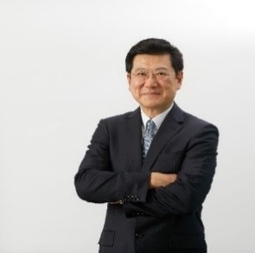

**有限会社ジャベリン　代表取締役**

**勝又幹英**

（出身）

名古屋市生まれ、静岡県立沼津東高校卒業

（学　歴）

1983年 東京大学教養学部教養学科（国際関係論）卒

1987年 Master of Arts in Law and Diplomacy, Fletcher School of Law and Diplomacy, Tufts University, USA

2012年 Stanford Executive Program修了、Stanford University Graduate School of

Business, USA

（著　書）

「*日本のプライベートエクィティ*」（共著、日本経済新聞社、2000年）

「*アジア撤退戦略と英文契約書*」（共著、インターフィールド社、2003年）

「*ケーススタディ 会社に潜むビジネスリスク１００*」（共編、成文堂、2006年）

日経マネー「*新興国投資の現場から*」（コラム連載、2009年）

「*日本企業変革のためのコーポレートファイナンス講義*」（共著、金融財政事情研究会、2020年）

「*プライベート・エクイティ投資の実践*」（共著、中央経済社、2020年）

月刊マーケットエッセンシャル寄稿「*起業社会の課題*」（マーケットエッセンシャル、2022年）

（資格・教育）

CFA（米国公認証券アナリスト）

東京大学教養学部非常勤講師（2002年より）

　 　　　　　　 　　以上